Sirena bitonal
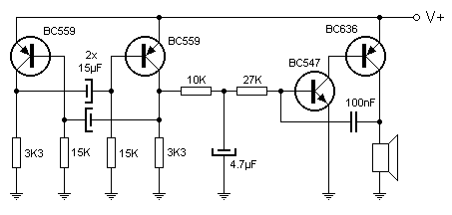
El circuito es mas que simple. Los primeros dos transistores (de la izquierda) se encargan de conformar un oscilador biestable. Esto quiere decir que en la resistencia de 10 k Ω tendremos una señal pulsante. El condensador de 4.7µF se carga y descarga en función de esta señal pulsante. Aplicado esto al amplificador (formado por los otros dos transistores) obtenemos en la salida el sonido deseado. El altavoz puede ser cualquiera de 8 Ω 1 vatio.

Alimentación :
    - V max: simple 12V DC
    - I max: 0.2A

